
UNIVERSIDAD SALESIANA DE BOLIVIA
INGENIERIA DE SISTEMAS


MATERIA : ANALISIS Y DISEÑO DE SISTEMAS II

DOCENTE : LIC. ELISA ARIZACA

NOMBRES : Machicado Gómez Jesús
Ramírez Gallardo Gabriel
Morales Perez Alejandro

SEMESTRE : 6 - A 1

LA PAZ – BOLIVIA
2008

Patrones de diseño software

Introducción
El diseño es un modelo del sistema, realizado con una serie de principios y técnicas, que permite describir el sistema con el suficiente detalle como para ser implementado. Pero los principios y reglas no son suficientes, en el contexto de diseño podemos observar que los buenos ingenieros tienen esquemas y estructuras de solución que usan numerosas veces en función del contexto del problema. Este es el sentido cabal de la expresión "tener un mente bien amueblada", y no el significado de tener una notable inteligencia. Estos esquemas y estructuras son conceptos reusables y nos permiten no reinventar la rueda. Un buen ingeniero reutiliza un esquema de solución ante problemas similares.

Antecedentes
El concepto de "patrón de diseño" que tenemos en Ingeniería del Software se ha tomado prestado de la arquitectura. En 1977 se publica el libro "A Pattern Language: Towns/Building/Construction", de Christopher Alexander, Sara Ishikawa, Murray Silverstein, Max Jacobson, Ingrid Fiksdahl-King y Shlomo Angel, Oxford University Press. Contiene numerosos patrones con una notación específica de Alexander.
Alexander comenta que “Cada patrón describe un problema que ocurre una y otra vez en nuestro entorno, para describir después el núcleo de la solución a ese problema, de tal manera que esa solución pueda ser usada más de un millón de veces sin hacerlo siquiera dos veces de la misma forma”. El patrón es un esquema de solución que se aplica a un tipo de problema, esta aplicación del patrón no es mecánica, sino que requiere de adaptación y matices. Por ello, dice Alexander que los numerosos usos de un patrón no se repiten dos veces de la misma forma.
La idea de patrones de diseño estaba "en el aire", la prueba es que numerosos diseñadores se dirigieron a aplicar las ideas de Alexander a su contexto. El catálogo más famoso de patrones se encuentra en “Design Patterns: Elements of Reusable Object-Oriented Software”, de Erich Gamma, Richard Helm, Ralph Johnson y John Vlissides, 1995, Addison-Wesley, también conocido como el libro GOF (Gang-Of-Four).
Siguiendo el libro de GOF los patrones se clasifican según el proposito para el que han sido definidos:
- Creacionales: solucionan problemas de creación de instancias. Nos ayudan a encapsular y abstraer dicha creación.
- Estructurales: solucionan problemas de composición (agregación) de clases y objetos.
- De Comportamiento: soluciones respecto a la interacción y responsabilidades entre clases y objetos, así como los algoritmos que encapsulan.
Según el ámbito se clasifican en patrones de clase y de objeto:
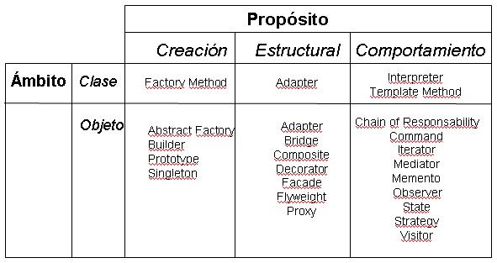
 | Creación | Estructural | De Conducta
Clase | Método de Fabricación | Adaptador (clases) | Interprete  Plantilla
Objeto | Fábrica, Constructor, Prototipo, Singleton | Adaptador (objetos), Puente, Composición, Decorador, Fachada, Flyweight | Cadena de Responsabilidad, Comando (orden), Iterador, Intermediario, Observador, Estado, Estrategia, Visitante,  Memoria

Concepto de patrón de diseño
"Una arquitectura orientada a objetos bien estructurada está llena de patrones. La calidad de un sistema orientado a objetos se mide por la atención que los diseñadores han prestado a las colaboraciones entre sus objetos. Los patrones conducen a arquitecturas más pequeñas, más simples y más comprensibles". (Grady Booch)
Los patrones de diseño son descripciones de clases cuyas instancias colaboran entre sí. Cada patrón es adecuado para ser adaptado a un cierto tipo de problema. Para describir un caso debemos especificar:
- Nombre
- Propósito o finalidad
- Sinónimos (otros nombres por los que puede ser conocido)
- Problema al que es aplicable
- Estructura (diagrama de clases)
- Participantes (responsabilidad de cada clase)
- Colaboraciones (diagrama de interacciones)
- Implementación (consejos, notas y ejemplos)
- Otros patrones con los que está relacionado
Ventajas de los patrones:
La clave para la reutilización es anticiparse a los nuevos requisitos y cambios, de modo que los sistemas evolucionen de forma adecuada. Cada patrón permite que algunos aspectos de la estructura del sistema puedan cambiar independientemente de otros aspectos. Facilitan la reusabilidad, extensibilidad y mantenimiento.
Un patrón es un esquema o microarquitectura que supone una solución a problemas (dominios de aplicación) semejantes (aunque los dominios de problema pueden ser muy diferentes e ir desde una aplicación CAD a un cuadro de mando empresarial). Interesa constatar una vez más la vieja distinción entre dominio del problema (donde aparecen las clases propias del dominio, como cuenta, empleado, coche o beneficiario) y el dominio de la solución o aplicación (donde además aparecen clases como ventana, menú, contenedor o listener). Los patrones son patrones del dominio de la solución.
También conviene distinguir entre un patrón y una arquitectura global del sistema. Por decirlo en breve, es la misma distancia que hay entre el diseño de un componente (o módulo) y el análisis del sistema. Es la diferencia que hay entre el aspecto micro y el macro, por ello, en ocasiones se denomina a los patrones como "microarquitecturas".
En resumen, un patrón es el denominador común, una estructura común que tienen aplicaciones semejantes. Esto también ocurre en otros ordenes de la vida. Por ejemplo, en nuestra vida cotidiana aplicamos a menudo el esquema saludo-presentación-mensaje-despedida en ocasiones diversas, que van desde un intento de ligar hasta dar una conferencia (si todavía no cree que existan patrones o que no son útiles intente ligar con el esquema despedida-mensaje-presentación-saludo, a ver que ocurre).

Algunos patrones de diseño
Delegado (Delegate)
Compuesto (Composite)
Decorador (Decorator)
Mediador (Mediator)
Iterador (Iterator)
Observador (Observer)
Modelo-vista-controlador (Model-View-Controller)
Factoria
Data Access Object (DAO)

Patrón "delegado"

Descripción
La herencia es útil para modelar relaciones de tipo es-un o es-una, ya que estos tipos de relaciones son de naturaleza estática. Sin embargo, relaciones de tipo es-un-rol-ejecutado-por son mal modeladas con herencia.
Un objeto receptor delega operaciones en su delegado. Presente en muchos patrones: State, Strategy, Visitor,..
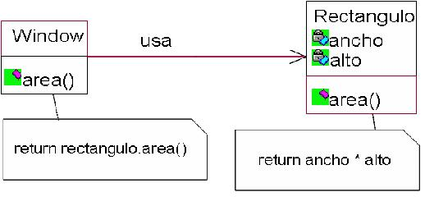
Un ejemplo: supongamos que un objeto debe ordenar una estructura de datos. Puede delegar en otro objeto el método de comparación. En Java tenemos un caso: la clase Collections tiene el método estático sort(); desde este método se delega en un comparador para establecer el orden:
- Collections tiene el método sort() con un algoritmo de ordenación.
- Comparador tiene el método compare() que implementa el orden de comparación.

Patrón "compuesto"

Descripción
Crear jerarquías parte/todo de tal forma que los clientes manejan a los objetos primitivos y compuestos de forma uniforme. Por ejemplo, crear figuras que son una composición de otras figuras simples. Otro ejemplo puede ser un activo financiero (un fondo de inversión) que es un compuesto de otros activos financieros simples (valores o acciones).
Los clientes pueden tratar objetos primitivos y compuestos de modo uniforme y es fácil añadir nuevos tipos de componentes.
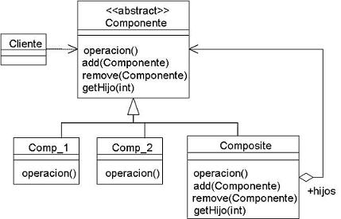

Implementación
Vamos a ver un ejemplo con un applet AWT en donde existen diferentes subclases de Component:
- Componentes simples como TextField, List, Button, etc.
- Componentes compuestos como Container, del que hereda Panel.
Veamos los atributos de la clase:

Para crear compuestos podemos:
- Añadir un componente simple a un Panel (tipo de Container): panel_sup.add( t_n1 )
- Crear compuestos recursivos, añadiendo un Panel a otro Panel: panel_global.add( panel_sup, BorderLayout.NORTH )
Referencias de componentes hijos a su padre puede ayudar a el recorrido y manejo de la estructura compuesta.

Patrón "decorador"

Descripción
Imaginemos que tenemos un editor de texto básico y queremos añadirle nuevas funcionalidades, como un scroll o un borde. Una solución podría ser crear subclases para un editor con scroll, sin scroll, con scroll y con borde, etc. Evidentemente esta no es una buena solución, ya que acabamos con una jungla de clases y subclases.
Con este patrón tratamos de evitar este efecto de herencia-jungla, ya que asignamos dinámicamente nuevas responsabilidades a un objeto. Es una alternativa más flexible a crear subclases para extender la funcionalidad de una clase. De esta forma añadimos atributos o comportamiento adicional a un objeto concreto, no a una clase.
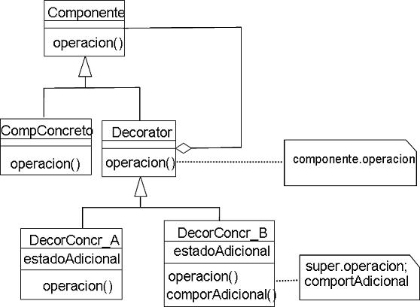

El componente no conoce a su decorador (en este caso el scroll). Es el decorador el que referencia a su componente. Esta es la razón de que al añadir (add) al contenedor raíz debamos usar el decorador (scroll) y no el componente (editor).
Componentes y decoradores deben heredar de una clase común. En nuestro ejemplo JEditorPane y JScrollPane heredan de JComponent.

Patrón "intermediario"

Descripción
Supongamos una ventana con numerosos componentes gráficos (widgets) que tienen fuertes dependencias entre si. Por ejemplo, reglas del tipo "si el campo de edición E2 está relleno, entonces inhabilito el botón B1 y el campo de edición E3".
El mediador o intermediario encapsula la forma en que interaccionan un conjunto de objetos ("colegas"). Es el especialista que define las interdependencias entre ellos. Favorece un bajo acoplamiento, ya que evita que los objetos se referencien unos a otros de forma explícita. Permite variar la interacción sin tocar los colegas, por tanto favorece la reutilización.
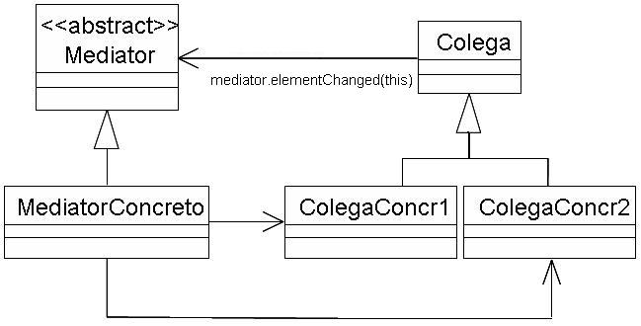
Ventajas:
- Evita crear subclases
- Desacopla a los colegas
- Simplifica los protocolos entre las clases
- Abstrae el cómo cooperan los objetos
- Centraliza el control en el mediador: clase difícil de mantener

Para la implementación:
- No hay necesidad de definir una clase abstracta Mediator si los colegas trabajan con un único mediador
- Los colegas deben comunicarse con el mediador cuando un evento de interés ocurre, esta comunicación puede hacerse con un Observer o un interfaz de notificación (ViewManager de Smalltalk-V).
- Cada colega tiene una referencia al mediador y de esta manera le pueden informar de los cambios realizados. Por ejemplo, una lista informa al mediador del cambio de item seleccionado; el mediador puede responder solicitando el texto seleccionado en la lista y mandándolo a un campo de texto. Ver el siguiente diagrama:
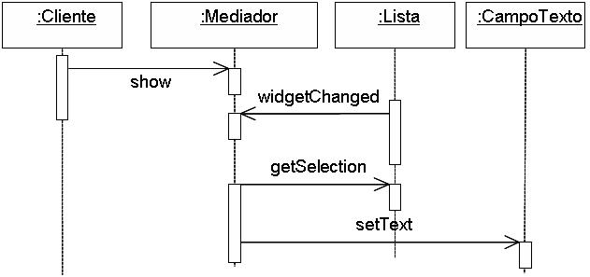

Patrón "iterador"

Descripción
Supongamos que tenemos un contenedor (por ejemplo, un vector) y queremos tener una forma de acceder a los elementos sin mostrar los detalles. Un objeto contenedor debe permitir una forma de recorrer sus elementos sin exponer su estructura interna, es decir, separar el contenedor de la forma de recorrer sus elementos. Con este patrón tenemos la ventaja de simplificar la interfaz de un contenedor, ya que no contiene los métodos de recorrerlo.
Un ejemplo típico lo tenemos en Java. El cliente solicita al contenedor un iterador. A continuación el iterador dirige la forma de recorrer el contenedor:

Patrón "observador"

Descripción
Definir una dependencia de 1:n de forma que cuando el objeto 1 cambie su estado, los n objetos sean avisados y se actualicen automáticamente.
Supongamos que tenemos un o unos objetos dependientes de otro. Por ejemplo, supongamos que una ventana o applet depende de los componentes gráficos que reciben eventos (clic en botón, etc.). Otro caso, típico del patrón, es tener diversas vistas de una fuente de datos, de tal forma que si cambia la fuente, entonces las vistas se actualicen automáticamente.
El observador no es un mediador entre los sujetos (objetos que cambian de estado) y los objetos dependientes, ya que el mismo es un objeto dependiente. El observador recibe la orden de actualizarse por parte del sujeto "dominante"
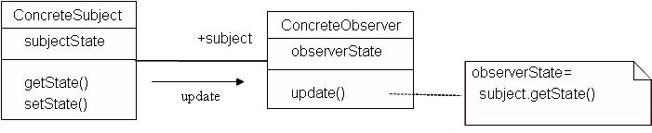
Interesante cuando un cambio en un objeto implique cambios en otros y no se sepa cuantos objetos necesitan cambiar. Como se puede observar en el siguiente diagrama el sujeto tiene un método notify() que se encarga de mandar el mensaje de update() a todos los observadores.
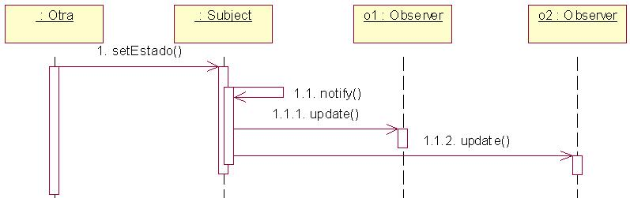
Permite la división de un sistema en niveles. Además de permitir reusar sujetos y observadores por separado.
Una extensión natural de este patrón es hacer mezcla del patrón mediador y del patrón observador, de tal forma que los avisos de cambios que mandamos al observador sean notificados a otros objetos dependientes. El observador recibe un mensaje de cambio de estado y notifica a los objetos dependientes que se actualicen. Dicho de otra forma, cuando las relaciones de dependencia entre Subject y Observer son complicadas conviene encapsular la semántica de actualización en una clase ManejadorCambio(Mediador).

Implementación
Es posible que un observer esté ligado a más de un subject: la operación update tendrá como argumento el subject.¿Quién dispara la notificación?
- Métodos set en la clase Subject
- Clientes de la clase Subject
Asegurarse de notificar siendo el estado de Subject consistente. Al registrar un observer es posible asociarle el evento sobre el que quiere ser notificado:

Patrón "Modelo-Vista-Controlador"

Descripción
Para el diseño de aplicaciones con sofisticados interfaces se utiliza el patrón de diseño Modelo-Vista-Controlador. La lógica de un interfaz de usuario cambia con más frecuencia que los almacenes de datos y la lógica de negocio. Si realizamos un diseño ofuscado, es decir, un pastiche que mezcle los componentes de interfaz y de negocio, entonces la consecuencia será que, cuando necesitemos cambiar el interfaz, tendremos que modificar trabajosamente los componentes de negocio. Mayor trabajo y más riesgo de error.
Se trata de realizar un diseño que desacople la vista del modelo, con la finalidad de mejorar la reusabilidad. De esta forma las modificaciones en las vistas impactan en menor medida en la lógica de negocio o de datos.
Elementos del patrón:
- Modelo: datos y reglas de negocio
- Vista: muestra la información del modelo al usuario
- Controlador: gestiona las entradas del usuario
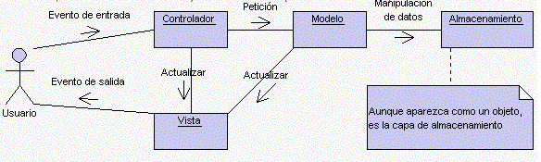
Un modelo puede tener diversas vistas, cada una con su correspondiente controlador. Un ejemplo clásico es el de la información de una base de datos, que se puede presentar de diversas formas: diagrama de tarta, de barras, tabular, etc. Veamos cada componente:
- El modelo es el responsable de:
  - Acceder a la capa de almacenamiento de datos. Lo ideal es que el modelo sea independiente del sistema de almacenamiento.
  - Define las reglas de negocio (la funcionalidad del sistema). Un ejemplo de regla puede ser: "Si la mercancía pedida no está en el almacén, consultar el tiempo de entrega estándar del proveedor".
  - Lleva un registro de las vistas y controladores del sistema.
  - Si estamos ante un modelo activo, notificará a las vistas los cambios que en los datos pueda producir un agente externo (por ejemplo, un fichero bath que actualiza los datos, un temporizador que desencadena una inserción, etc).

- El controlador es responsable de:
  - Recibe los eventos de entrada (un clic, un cambio en un campo de texto, etc.).
  - Contiene reglas de gestión de eventos, del tipo "SI Evento Z, entonces Acción W". Estas acciones pueden suponer peticiones al modelo o a las vistas. Una de estas peticiones a las vistas puede ser una llamada al método "Actualizar()". Una petición al modelo puede ser "Obtener_tiempo_de_entrega( nueva_orden_de_venta )".

- Las vistas son responsables de:
  - Recibir datos del modelo y los muestra al usuario.
  - Tienen un registro de su controlador asociado (normalmente porque además lo instancia).
  - Pueden dar el servicio de "Actualización()", para que sea invocado por el controlador o por el modelo (cuando es un modelo activo que informa de los cambios en los datos producidos por otros agentes).
Un ejemplo de MVC con un modelo pasivo (aquel que no notifica cambios en los datos) es la navegación web, que responde a las entradas del usuario, pero no detecta los cambios en datos del servidor.
El diagrama de secuencia: 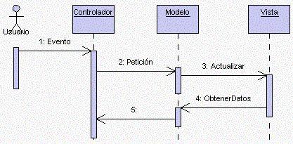
Pasos:
- El usuario introduce el evento.
- El Controlador recibe el evento y lo traduce en una petición al Modelo (aunque también puede llamar directamente a la vista).
- El modelo (si es necesario) llama a la vista para su actualización.
- Para cumplir con la actualización la Vista puede solicitar datos al Modelo.
- El Controlador recibe el control.

Patrón "Factoria"

Descripción
En realidad son una familia de patrones:
- Factoria simple: una clase que crea objetos de otras clases. No delega en otras subclases y sus métodos pueden ser estáticos.
- Factory Method: Se define una interface para crear objetos, como en el Abstract Factory, pero se delega a las subclases implementar la creación en concreto
- Abstract Factory: Nos da una interface para crear objetos de alguna familia, sin especificar la clase en concreto
Los dos últimos están incluidos en el catálogo del GoF
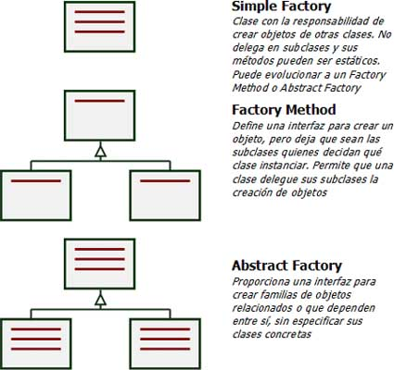
Estos patrones entran en la categoría de patrones de creación [GoF95], la cual comparten con otros patrones tales como el Singleton, Builder y Prototype [GoF95]. Tienen la responsabilidad de crear instancias de objetos de otras clases. Tienen además la responsabilidad y el conocimiento necesario para encapsular la forma en que se crean determinados tipos de objetos en una aplicación. Existen diferentes patrones de tipo Factory.

Factoria simple
Como en todas las factorias, tenemos las clases instanciadas (JuegoDelDado y JuegoDeMoneda) que se relacionan con una clase madre (extends) o con un interfaz lógico (implements). En nuestro caso usamos interfaz.

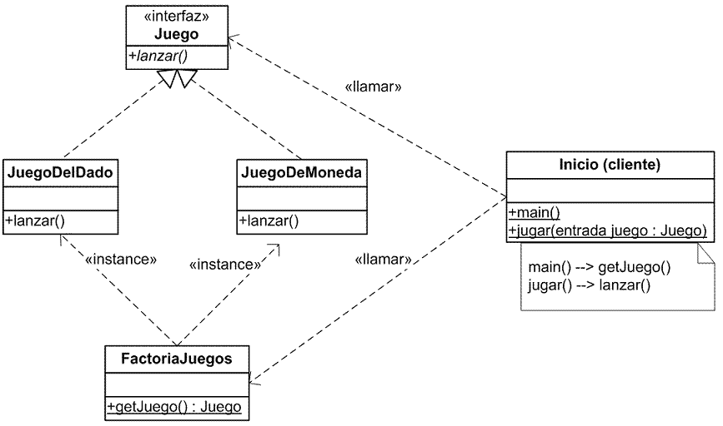

Patrón "Data Access Object"

Descripción
El problema que viene a resolver este patrón es el de contar con diversas fuentes de datos (base de datos, archivos, servicios externos, etc). De tal forma que se encapsula la forma de acceder a la fuente de datos. Este patrón surge históricamente de la necesidad de gestionar una diversidad de fuentes de datos, aunque su uso se extiende al problema de ancapsular no sólo la fuente de datos, sino además ocultar la forma de acceder a los datos. Se trata de que el software cliente se centre en los datos que necesita y se olvide de cómo se realiza el acceso a los datos o de cual es la fuente de almacenamiento.
Enlace a las páginas de SUN.
Las aplicaciones pueden utilizar el API JDBC para acceder a los datos de una base de datos relacional. Este API permite una forma estándar de acceder y manipular datos en una base de datos ralacional. El API JDBC permite a las aplicaciones J2EE utilizar sentencias SQL, que son el método estándar para acceder a tablas y vistas. La idea de este patrón es ocultar la fuente de datos y la complejidad del uso de JDBC a la capa de presentación o de negocio.
Un DAO define la relación entre la lógica de presentación y empresa por una parte y por otra los datos. El DAO tiene un interfaz común, sea cual sea el modo y fuente de acceso a datos.
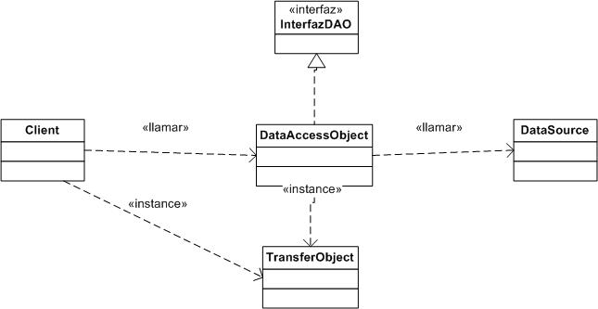
Algunas características:
- No es imprescindible, pero en proyectos de cierta complejidad resulta util que el DAO implemente un interfaz. De esta forma los objetos cliente tienen una forma unificada de acceder a los DAO.
- El DAO accede a la fuente de datos y la encapsula para los objetos clientes. Entendiendo que oculta tanto la fuente como el modo (JDBC) de acceder a ella.
- El TransferObject encapsula una unidad de información de la fuente de datos. El ejemplo sencillo es entenderlo como un "bean de tabla", es decir, como una representación de una tabla de la base de datos, por lo que representamos las columnas de la tabla como atributos del TransferObject. El DAO crea un TransferObject (o una colección de ellos) como consecuencia de una transacción contra la fuente de datos. Por ejemplo, una consulta sobre ventas debe crear tantos objetos (TransferObject) de la clase Venta como registros de la consulta; el DAO devolverá la colección de TrasnferObject de la clase Venta al objeto Cliente. También puede ocurrir que el objeto Cliente mande un TransferObject para parametrizar una consulta o actualización de datos por parte del DAO.
En el siguiente gráfico se muestran las interacciones entre los elementos del patrón. En este gráfico el TransferObject se denomina ValueObject. Puede observarse las llamadas que recibe y genera el DAO para una consulta y actualización de datos:
- El DAO es creado por el cliente (BusinessObject) (llamada 1 del gráfico).
- A continuación el cliente solicita los datos al DAO (getData) (2).
- El DAO responde a la llamada pidiendo los datos a la fuente de datos (2.1).
- Para cada fila recibida, el DAO crea un TransferObjet (ValueObject del gráfico) (2.2).
- El DAO devuelve al cliente el(los) TransferObject (2.3).
- A continuación el cliente define un TransferObject mediante llamadas a setProperty. Por ejemplo, supongamos que buscamos personas de sexo varón y 36 años; para ello el BusinessObject define en el objeto de la clase Persona la edad y sexo que busca. Lo siguiete es fácil de imaginar: el BusinessObject invoca al DAO, pasando a la persona como argumento (3,4, y 5 del gráfico).
- En DAO.setData() se solicita (5.1 y 5.2) al TransferObjet o ValueObject (nuestra persona del ejemplo) los datos (edad, sexo, etc.) para realizar el acceso a datos (dataSource.setData()), (5.3).
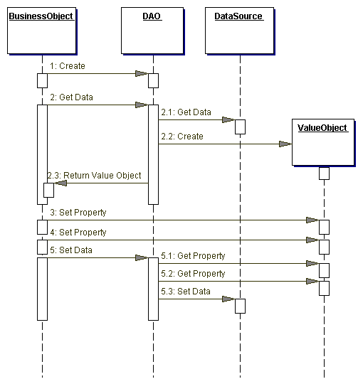

Ejemplo de código: los bean (Transfer Object)
En el siguiente sencillo ejemplo tenemos dos tablas en nuestra base de datos. La tabla de clientes incluye:
- Codigo (clave primaria)
- Nombre, apellido 1 y apellido 2
- Edad
En la tabla de ventas tenemos las ventas realizadas a cada cliente:
- Id de la venta (clave primaria)
- Codigo de cliente (clave externa)
- Precio y coste de la venta

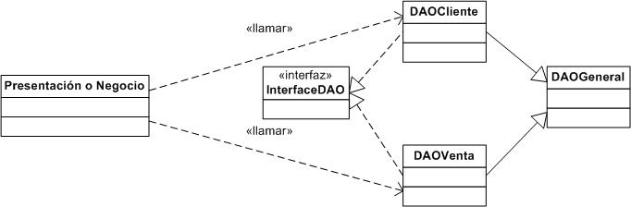

Patrón "Proxy"

Introducción
El proxy es útil si queremos añadir o modificar comportamiento de una clase (la llamaremos "objeto real") sin tener que modificarla. El proxy es un intermediario que implica un recubrimiento del objeto real.
El resultado final sería:

Otras características
El proxy y el objeto real comparten interface. El proxy debe tener una referencia al objeto real.
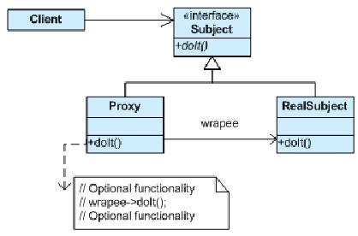
Ya hemos dicho que el proxy es un intermediario que implica un recubrimiento del objeto real para añadir o modificar comportamiento. Especialmente apropiado cuando estamos en situaciones en las que tenemos que elegir entre las operaciones del objeto real y las del proxy. Aunque en el ejemplo anterior no hacemos instancia del objeto real ni permitimos ningún acceso directo a él, podriamos tener dos tipos de acceso: uno directo al objeto real y otro al proxy.

